2022-2023学年山东省济南市历下区八年级（上）期中数学试卷
一、选择题（本大题共10个小题，每小题4分，共40分。在每小题给出的四个选项中，只有一项是符合题目要求的.）
1．（4分）下列各点中，在第四象限的是（ ）
A．（2，1） B．（﹣2，1） C．（2，﹣1） D．（﹣2，﹣1）
2．（4分）下列函数中，是一次函数的是（ ）
A．y＝x²+2 B．y＝3x+1 C．y＝kx+b D．
3．（4分）若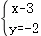是关于x，y的方程x+my＝13的一个解，则m的值是（ ）
A．﹣5 B．5 C．﹣8 D．8
4．（4分）根据下列表述，能确定准确位置的是（ ）
A．万达影城3号厅2排 B．经十路中段
C．南偏东40° D．东经117°，北纬36°
5．（4分）对于一次函数y＝﹣x+3的图象与性质，下列结论正确的是（ ）
A．函数值随自变量增大而增大
B．函数图象与x轴交于负半轴
C．函数图象不经过第三象限
D．函数图象与y轴交于负半轴
6．（4分）下面的三个问题中都有两个变量：
①正方形的周长y与边长x；
②汽车以30千米/时的速度行驶，它的路程y与时间x；
③水箱以0.8L/min的流量往外放水，水箱中的剩余水量y与放水时间x．
其中，变量y与变量x之间的函数关系可以利用如图所示的图象表示的是（ ）
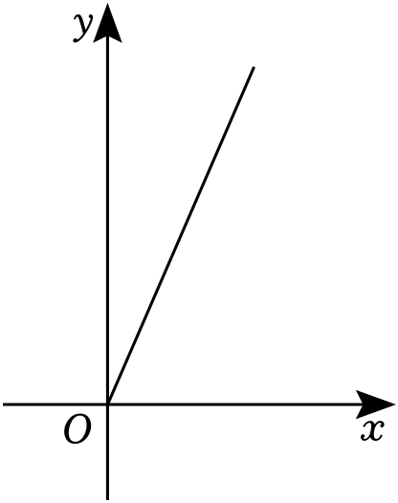
A．①② B．①③ C．②③ D．①②③
7．（4分）若点P（2，b）和点Q（a，﹣3）关于y轴对称，则a+b的值是（ ）
A．﹣1 B．1 C．﹣5 D．5
8．（4分）《九章算术》共收有246个数学问题，分为九章，其中第八章“方程”篇中记载了这样一道题：“今有甲乙二人持钱不知其数，甲得乙半而钱八十，乙得甲太半而钱亦八十．问甲、乙持钱各几何？”题目大意是：甲、乙两人各带了若干钱，如果甲得到乙所有钱的一半，那么甲共有钱80．如果乙得到甲所有钱的，那么乙也共有钱80．若设甲、乙原本各持钱x，y，则根据题意可列方程组为（ ）
A．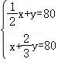 B．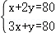
C．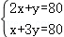 D．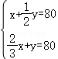
9．（4分）在同一平面直角坐标系中，函数y＝kx与y＝x+k的图象大致是（ ）
A．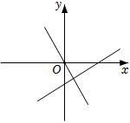 B．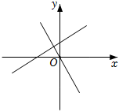
C．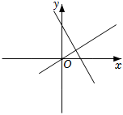 D．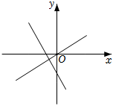
10．（4分）为培养同学们的创新精神，某校举办校园科技节活动，八年级同学进行了机器人行走性能试验．在试验场地有A，B，C三点顺次在同一笔直的赛道上，甲、乙两机器人分别从A，B两点同时同向出发，历时8分钟同时到达C点，乙机器人始终以60米/分的速度行走，如图是甲、乙两机器人之间的距离y（米）与它们的行走时间x（分钟）之间的函数图象，若前3.5分钟甲机器人的速度不变，则出发（ ）分钟后两机器人最后一次相距6米．
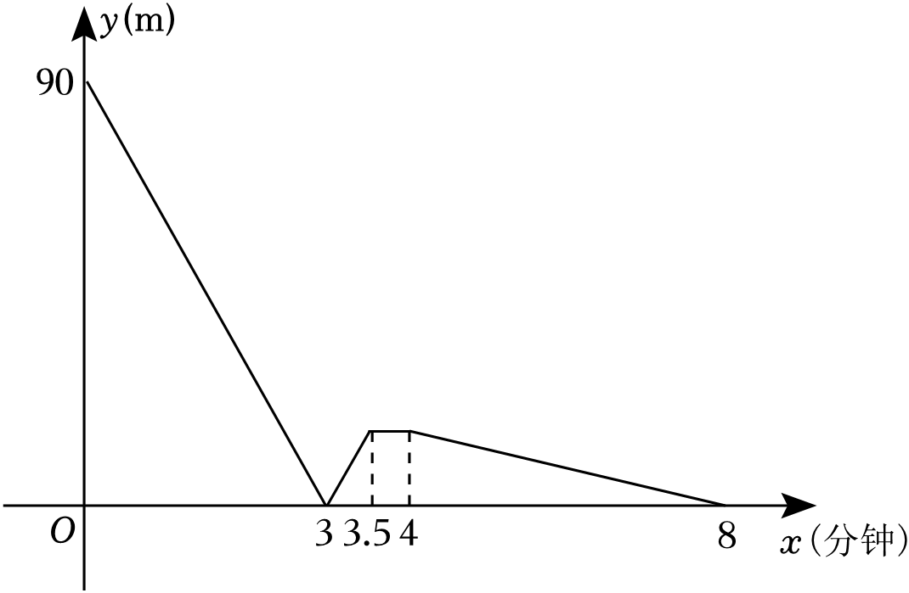
A．6 B．6.4 C．6.8 D．7.2
二、填空题（本大题共6个小题，每小题4分，共24分.）
11．（4分）点（0，2）到x轴的距离为 ．
12．（4分）如图，若“购物中心”用C₃表示，则“实验中学”可以表示为 ．
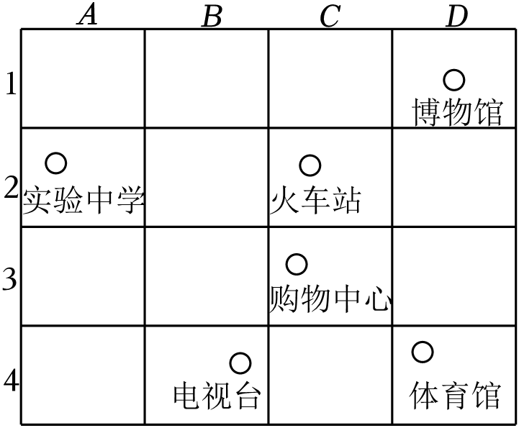
13．（4分）一次函数y＝x﹣1的图象向上平移3个单位后与y轴的交点是 ．
14．（4分）一次函数y＝3x﹣1与y＝2x图象的交点是（1，2），则方程组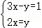的解为 ．
15．（4分）根据如图中两人的对话记录可知，篮球的原价（打折前的价格）为 元．
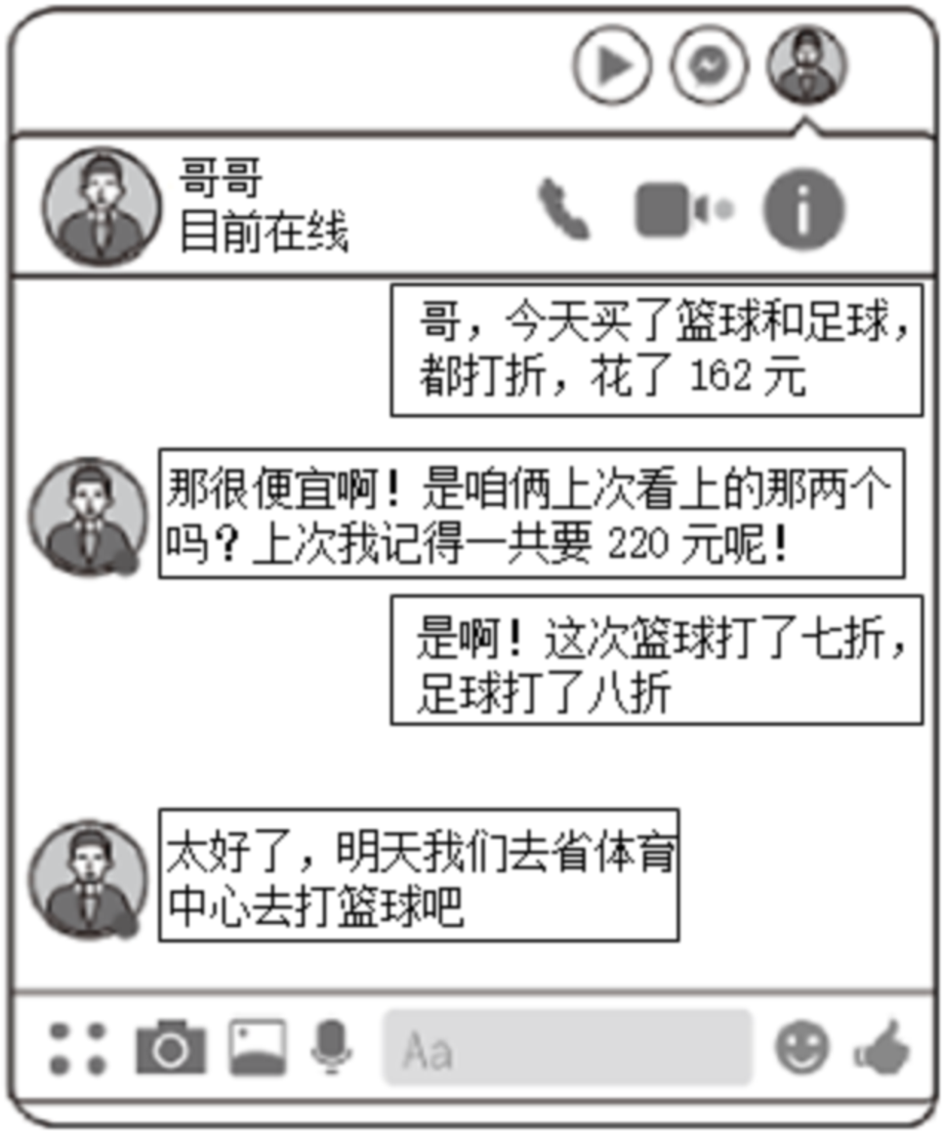
16．（4分）规定：在平面直角坐标系中，一个点作“0”变换表示将它向右平移一个单位，一个点作“1”变换表示将它关于x轴做轴对称，由数字0和1组成的序列表示一个点按照上面描述依次连续变换．例如：点O（0，1）按序列“01”作2次变换，表示点O先向右平移一个单位得到O₁（1，1），再将Q₁（1，1）关于x轴做轴对称从而得到O₂（1，﹣1）．若点A（0，﹣1）经过“0101……01”共2022次变换后得到点A₂₀₂₂，则点A₂₀₂₂的坐标为 ．
三、解答题（本大题共10个小题，共86分.请写出文字说明、证明过程或演算步骤）
17．（6分）请用指定的方法解下列方程组：
（1）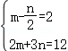（代入法）；
（2）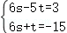（加减法）．
18．（6分）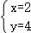是二元一次方程ax﹣3y＝2和2x+y＝b的公共解，求a与b的值．
19．（6分）如图，8块相同的长方形地砖拼成一个矩形，设每块长方形地砖的长为xcm，宽为ycm．请求出每块地砖的长与宽．（应用二元一次方程组解决）
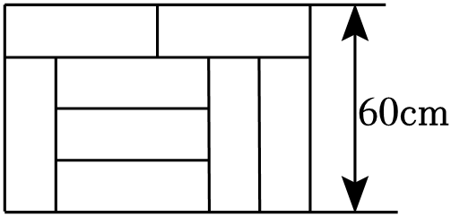
20．（8分）在如图所示的正方形网格中，每个小正方形的边长为1，格点三角形（顶点是网格线的交点的三角形）ABC的顶点A，B的坐标分别为（﹣2，3），（﹣2，﹣2）．
（1）请在网格平面内画出平面直角坐标系；
（2）若点C的坐标为（3，5），请标出点C，并画出△ABC；
（3）请画出△ABC关于y轴对称的△A₁B₁C₁；
（4）直接写出△ABC的面积为 ．
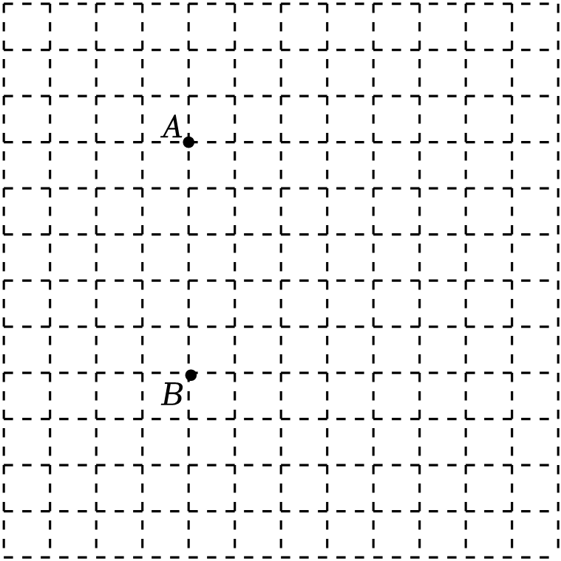
21．（8分）如图，直线l是一次函数y＝kx+b的图象，且经过点A（0，1）和点C（3，﹣3）．
（1）求k和b的值；
（2）求直线l与两坐标轴所围成的三角形的面积．
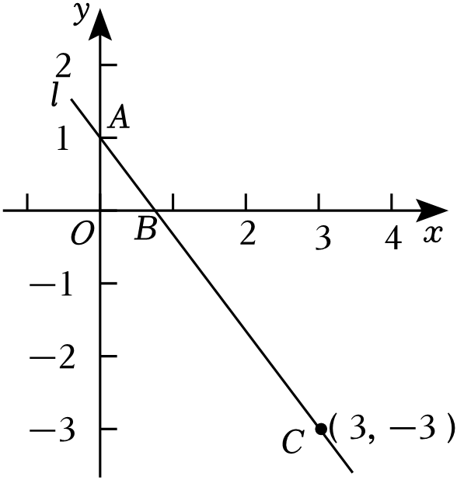
22．（8分）小明用的练习本可在甲、乙两个商店买到，已知两个商店的标价都是每本练习本1元，但甲商店的优惠条件是：购买10本以上，从第11本开始按标价的7折卖；乙商店的优惠条件是：从第1本开始就按标价的8.5折卖．
（1）分别写出两商店优惠后的价格y（元）与购买数量x（本）之间的关系式；
（2）小明要买22本练习本，到哪个商店购买较省钱？请说明理由．
23．（10分）【阅读理解】
在求代数式的值时，可以用整体求值的方法，化难为易．
例：已知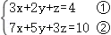，求x+y+z的值．
解：①×2得：6x+4y+2z＝8③
②﹣③得：x+y+z＝2
∴x+y+z的值为2．
【类比迁移】（1）已知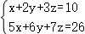，求3x+4y+5z的值；
【实际应用】（2）马上期中了，班委准备把本学期卖废品的钱给同学们买期中奖品，根据商店的价格，购买40本笔记本、20支签字笔、4支记号笔需要488元．通过还价，班委购买了80本笔记本、40支签字笔、8支记号笔，只花了732元，请问比原价购买节省了多少钱？
24．（10分）在平面直角坐标系中，P（a，b），Q（c，d），对于任意的实数，我们称点K（kc﹣ka，kd﹣kb）为点P和点Q的k系点（k≠0）．例如：已知P（1，﹣2），Q（3，1），点P和点Q的2系点为K（4，6）．已知A（0，2），B（1，﹣3）．
（1）点A和点B的3系点的坐标为 （直接写出答案）；
（2）已知点C（2，m），若点B和点C的k系点为点D，点D在第二、四象限的角平分线上．
①求m的值；
②连接CD，若CD∥x轴，求△BCD的面积．
25．（12分）为落实“双减”政策，老师布置了一项“编题”作业给小亮、小莹和小明的学习小组：“请结合图象创设情境，加入适当的条件，设计一道数学问题，并作出合理的解释”．以下是老师参与下的学习小组活动片段：
【观察图象】
如图，是老师在平面直角坐标系中画出的图象，请同学们结合图象创设背景；
【创设背景】
小莹说：“可以创设这样的背景：一辆货车从甲地行驶到乙地去拉货，到达乙地后旋即返回，这里横坐标表示行驶的时间，单位是小时，纵坐标表示货车与甲地的距离，单位是千米．
小亮说：“显然去时的速度快于返回的速度，可设去乙地的速度为60km/h，返回甲地的速度为30km/h．
小明说：“还应该给出条件，甲乙两地间的距离为120千米．”
老师说：“非常好，这样就可以试着提出问题了．”
【提出问题】
小莹说：“可以求货车从甲地去乙地的时间是多少！”
小亮说：“可以问A，B两点的坐标是多少！”
小明说：“可以问货车何时距离甲地30km！”
老师说：“大家的想法真好，就按大家的设计吧，下面可以概括出题了！”
请结合以上对话，回答问题．在学习小组设计的问题中：
（1）货车从甲地去乙地时间为 h；
（2）请求出图中A，B两点的坐标；
（3）当货车距离甲地30km时，行驶的时间是多少？
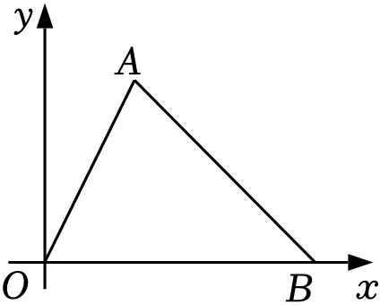
26．（12分）如图，直线y＝kx+6交y轴于点A，交x轴负半轴于点B，且OA＝3OB，P是直线AB上的一个动点，点C的坐标为（6，0），直线PC交y轴点于D，O是原点．

（1）求k的值；
（2）直线AB上是否存在一点P，使得△OCD与△AOB是全等的？若存在，请求出点P的坐标；若不存在，请说明理由；
（3）当点P在射线BA上运动时，连接OP，是否存在点P，使得△OPC为等腰三角形？若存在，请直接写出点P的坐标；若不存在，请说明理由．
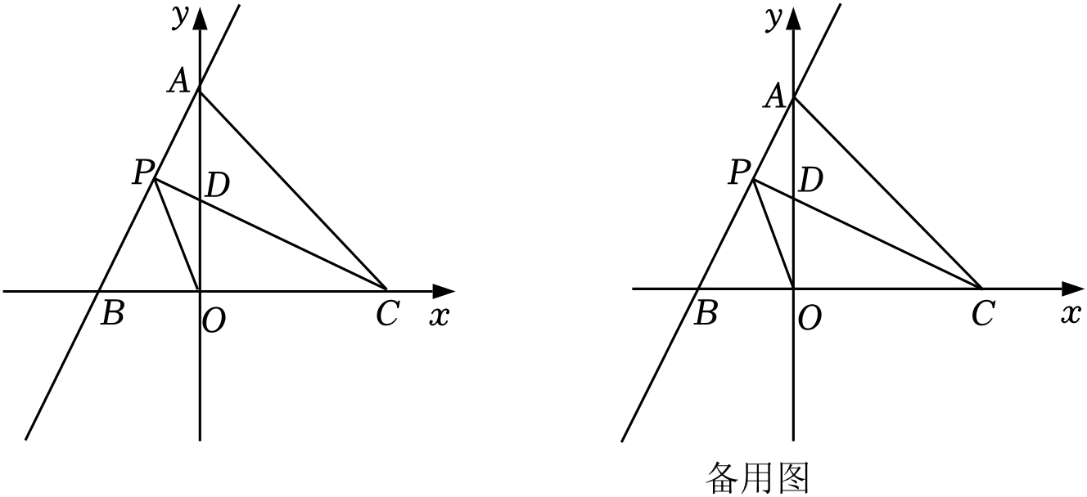
四、选做题（本大题共1个小题，共25分）（本小题满分0分，（1）（2）题各5分，（3）题15分．）
27．一个三角形可以被剖分为两个等腰三角形，已知原三角形的一个内角为36°，则原三角形最大内角的所有可能值的总和是（ ）
A．528° B．526° C．538° D．536°
28．9¹⁰⁰³﹣7⁹⁰²+3⁸⁰¹的个位数字是（ ）
A．0 B．3 C．6 D．9
29．求y＝|﹣[+]|的最大值，并求此时的x的值，其中[+]表示不超过+的最大整数，x是整数．

2022-2023学年山东省济南市历下区八年级（上）期中数学试卷
参考答案与试题解析
一、选择题（本大题共10个小题，每小题4分，共40分。在每小题给出的四个选项中，只有一项是符合题目要求的.）
1．（4分）下列各点中，在第四象限的是（ ）
A．（2，1） B．（﹣2，1） C．（2，﹣1） D．（﹣2，﹣1）
【解答】解：A．（2，1）在第一象限，故此选项不符合题意；
B．（﹣2，1）在第二象限，故此选项不符合题意；
C．（2，﹣1）在第四象限，故此选项符合题意；
D．（﹣2，﹣1）在第三象限，故此选项不符合题意．
故选：C．
2．（4分）下列函数中，是一次函数的是（ ）
A．y＝x²+2 B．y＝3x+1 C．y＝kx+b D．
【解答】解：A、y＝x²+2，是二次函数，故A不符合题意；
B、y＝3x+1，是一次函数，故B符合题意；
C、y＝kx+b（k≠0），是一次函数，故C不符合题意；
D、y＝，是反比例函数，故D不符合题意；
故选：B．
3．（4分）若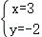是关于x，y的方程x+my＝13的一个解，则m的值是（ ）
A．﹣5 B．5 C．﹣8 D．8
【解答】解：把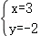代入方程x+my＝13，得
3﹣2m＝13，
解得m＝﹣5．
故选：A．
4．（4分）根据下列表述，能确定准确位置的是（ ）
A．万达影城3号厅2排 B．经十路中段
C．南偏东40° D．东经117°，北纬36°
【解答】解：A、万达影城影城3号厅2排，不能确定具体位置，故本选项不符合题意；
B、经十路中段，不能确定具体位置，故本选项不符合题意；
C、南偏东40°，不能确定具体位置，故本选项不符合题意；
D、东经117°，北纬36°，能确定具体位置，故本选项符合题意．
故选：D．
5．（4分）对于一次函数y＝﹣x+3的图象与性质，下列结论正确的是（ ）
A．函数值随自变量增大而增大
B．函数图象与x轴交于负半轴
C．函数图象不经过第三象限
D．函数图象与y轴交于负半轴
【解答】解：∵y＝﹣x+3，k＝﹣1，
∴函数值随自变量增大而减小，故选项A错误，不符合题意；
函数图象与x轴的交点坐标为（3，0），故选项B错误，不符合题意；
该函数图象经过第一、二、四象限，不经过第三象限，故选项C正确，符合题意；
函数图象与y轴的交点坐标为（0，3），故选项D错误，不符合题意；
故选：C．
6．（4分）下面的三个问题中都有两个变量：
①正方形的周长y与边长x；
②汽车以30千米/时的速度行驶，它的路程y与时间x；
③水箱以0.8L/min的流量往外放水，水箱中的剩余水量y与放水时间x．
其中，变量y与变量x之间的函数关系可以利用如图所示的图象表示的是（ ）
A．①② B．①③ C．②③ D．①②③
【解答】解：正方形的周长y与边长x的关系式为y＝4x，故①符合题意；
汽车以30千米/时的速度行驶，它的路程y与时间x的关系式为y＝30x，故②符合题意；
水箱以0.8L/min的流量往外放水，水箱中的剩余水量y与放水时间d关系式为：水箱中的剩余水量＝水箱的水量﹣0.8x，故③不符合题意；
所以变量y与变量x之间的函数关系可以用如图所示的图象表示的是①②．
故选：A．
7．（4分）若点P（2，b）和点Q（a，﹣3）关于y轴对称，则a+b的值是（ ）
A．﹣1 B．1 C．﹣5 D．5
【解答】解：∵点P（2，b）和点Q（a，﹣3）关于y轴对称，
∴a＝﹣2，b＝﹣3，
∴a+b＝﹣2﹣3＝﹣5．
故选：C．
8．（4分）《九章算术》共收有246个数学问题，分为九章，其中第八章“方程”篇中记载了这样一道题：“今有甲乙二人持钱不知其数，甲得乙半而钱八十，乙得甲太半而钱亦八十．问甲、乙持钱各几何？”题目大意是：甲、乙两人各带了若干钱，如果甲得到乙所有钱的一半，那么甲共有钱80．如果乙得到甲所有钱的，那么乙也共有钱80．若设甲、乙原本各持钱x，y，则根据题意可列方程组为（ ）
A．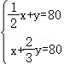 B．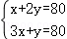
C．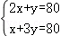 D．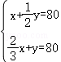
【解答】解：根据题意，得：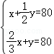，
故选：D．
9．（4分）在同一平面直角坐标系中，函数y＝kx与y＝x+k的图象大致是（ ）
A． B．
C． D．
【解答】解：A、由函数y＝kx的图象，得k＜0，由y＝x+k的图象，得k＜0，故符合题意；
B、由函数y＝kx的图象，得k＜0，由y＝x+k的图象，得k＞0，k值相矛盾，故不符合题意；
C、由函数y＝kx的图象，得k＞0，由y＝x+k的图象不正确，故不符合题意；
D、由函数y＝kx的图象，得k＞0，由y＝x+k的图象不正确，故不符合题意；
故选：A．
10．（4分）为培养同学们的创新精神，某校举办校园科技节活动，八年级同学进行了机器人行走性能试验．在试验场地有A，B，C三点顺次在同一笔直的赛道上，甲、乙两机器人分别从A，B两点同时同向出发，历时8分钟同时到达C点，乙机器人始终以60米/分的速度行走，如图是甲、乙两机器人之间的距离y（米）与它们的行走时间x（分钟）之间的函数图象，若前3.5分钟甲机器人的速度不变，则出发（ ）分钟后两机器人最后一次相距6米．
A．6 B．6.4 C．6.8 D．7.2
【解答】解：由图可知，甲机器人用3分钟追上乙机器人，
∴甲机器人速度比乙机器人快＝30（米/分钟），
∴3.5分钟时，甲机器人在乙机器人前面30×（3.5﹣3）＝15（米），
设4到8分钟的解析式为y＝kx+b，将（4，15），（8，0）代入得：
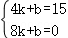，
解得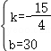，
∴y＝﹣x+30，
当y＝6时，﹣x+30＝6，
解得x＝6.4，
故选：B．
二、填空题（本大题共6个小题，每小题4分，共24分.）
11．（4分）点（0，2）到x轴的距离为 2 ．
【解答】解：点（0，2）到x轴的距离为|2|＝2．
故答案为：2．
12．（4分）如图，若“购物中心”用C₃表示，则“实验中学”可以表示为 A₂ ．
【解答】解：∵“购物中心”用C₃表示，
∴“实验中学”可以表示为A₂．
故答案为：A₂．
13．（4分）一次函数y＝x﹣1的图象向上平移3个单位后与y轴的交点是 （0，2） ．
【解答】解：一次函数y＝x﹣1的图象向上平移3个单位后，相应的函数是y＝x﹣1+3＝x+2，
当x＝0时，y＝2，
∴一次函数y＝x﹣1的图象向上平移3个单位后与y轴的交点是（0，2），
故答案为：（0，2）．
14．（4分）一次函数y＝3x﹣1与y＝2x图象的交点是（1，2），则方程组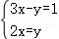的解为 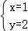 ．
【解答】解：∵一次函数y＝3x﹣1与y＝2x的图象的交点是（1，2），
∴方程组的解为．
故答案为：．
15．（4分）根据如图中两人的对话记录可知，篮球的原价（打折前的价格）为 140 元．
【解答】解：设篮球的原价（打折前的价格）为x元，足球的原价（打折前的价格）为y元，
根据题意得：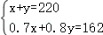，
解得：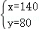，
∴篮球的原价（打折前的价格）为140元．
故答案为：140．
16．（4分）规定：在平面直角坐标系中，一个点作“0”变换表示将它向右平移一个单位，一个点作“1”变换表示将它关于x轴做轴对称，由数字0和1组成的序列表示一个点按照上面描述依次连续变换．例如：点O（0，1）按序列“01”作2次变换，表示点O先向右平移一个单位得到O₁（1，1），再将Q₁（1，1）关于x轴做轴对称从而得到O₂（1，﹣1）．若点A（0，﹣1）经过“0101……01”共2022次变换后得到点A₂₀₂₂，则点A₂₀₂₂的坐标为 （1011，1） ．
【解答】解：点O（0，1）按序列“01”作变换，表示点O先向右平移一个单位得到O₁（1，1），再将O₁（1，1）关于x轴对称得到Q₂（1，﹣1）；
将A（0，﹣1）按序列“01”作变换，将A（0，﹣1）先向右平移一个单位得到A₁（1，﹣1），再将A₁（1，﹣1）关于x轴对称得到A₂（1，1）；
再将A₂（1，1）作2次变换，可得A₃（2，1），A₄（2，﹣1）；
再将A₄（1，1）作2次变换，可得A₅（3，1），A₆（3，﹣1）；
.....．
∴A（0，﹣1）经过2n次变换后得到点的坐标为（n，﹣1），
则点A（0，﹣1）经过“0101……01”共2022次变换后得到点A₂₀₂₂，则点A₂₀₂₂的坐标为（1011，1）．
故答案为：（1011，1）．
三、解答题（本大题共10个小题，共86分.请写出文字说明、证明过程或演算步骤）
17．（6分）请用指定的方法解下列方程组：
（1）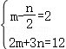（代入法）；
（2）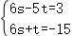（加减法）．
【解答】解：（1）整理得：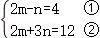，
由①，得n＝2m﹣4③，
把③代入②，得2m+3（2m﹣4）＝12，
解得：m＝3，
把m＝3代入③，得n＝2×3﹣4＝6﹣4＝2，
所以原方程组的解是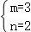；

（2）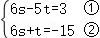，
②﹣①，得6t＝﹣18，
解得：t＝﹣3，
把t＝﹣3代入①，得6s+15＝3，
解得：s＝﹣2，
所以原方程组的解是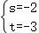．
18．（6分）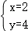是二元一次方程ax﹣3y＝2和2x+y＝b的公共解，求a与b的值．
【解答】解：∵是二元一次方程ax﹣3y＝2和2x+y＝b的公共解，
所以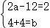，
解得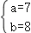，
即a的值是7，b的值是8．
19．（6分）如图，8块相同的长方形地砖拼成一个矩形，设每块长方形地砖的长为xcm，宽为ycm．请求出每块地砖的长与宽．（应用二元一次方程组解决）
【解答】解：设每块小长方形地砖的长为xcm，宽为ycm，
由题意得：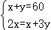，
解得，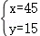．
∴每块小长方形地砖的长为45cm，宽为15cm．
20．（8分）在如图所示的正方形网格中，每个小正方形的边长为1，格点三角形（顶点是网格线的交点的三角形）ABC的顶点A，B的坐标分别为（﹣2，3），（﹣2，﹣2）．
（1）请在网格平面内画出平面直角坐标系；
（2）若点C的坐标为（3，5），请标出点C，并画出△ABC；
（3）请画出△ABC关于y轴对称的△A₁B₁C₁；
（4）直接写出△ABC的面积为 ．
【解答】解：（1）如图，
（2）如图，点C和△ABC为所作；
（3）如图，△A₁B₁C₁为所作；
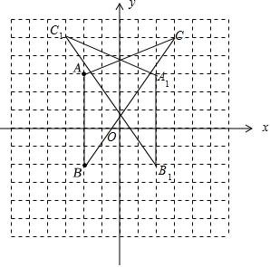
（4）△ABC的面积＝×5×5＝．
故答案为：．
21．（8分）如图，直线l是一次函数y＝kx+b的图象，且经过点A（0，1）和点C（3，﹣3）．
（1）求k和b的值；
（2）求直线l与两坐标轴所围成的三角形的面积．
【解答】解：（1）把A（0，1）和C（3，﹣3）分别代入y＝kx+b得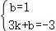，
解得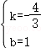；
（2）一次函数解析式为y＝﹣x+1，
当y＝0时，﹣x+1＝0，
解得x＝，
∴一次函数与x轴的交点坐标为（，0），
∴直线l与两坐标轴所围成的三角形的面积＝×1×＝．
22．（8分）小明用的练习本可在甲、乙两个商店买到，已知两个商店的标价都是每本练习本1元，但甲商店的优惠条件是：购买10本以上，从第11本开始按标价的7折卖；乙商店的优惠条件是：从第1本开始就按标价的8.5折卖．
（1）分别写出两商店优惠后的价格y（元）与购买数量x（本）之间的关系式；
（2）小明要买22本练习本，到哪个商店购买较省钱？请说明理由．
【解答】解：（1）由题意可得，y_{乙}＝0.85x（x＞0）；
当0＜x≤10时，y_{甲}＝x，
当x＞10时，y_{甲}＝10+0.7（x﹣10）＝0.7x+3，
∴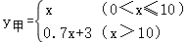；
（2）当x＝22时，
y_{甲}＝0.7×22+3＝18.4（元），
y_{乙}＝0.85×22＝18.7（元），
∵y_{甲}＜y_{乙}，
∴在甲商店购买合算．
23．（10分）【阅读理解】
在求代数式的值时，可以用整体求值的方法，化难为易．
例：已知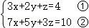，求x+y+z的值．
解：①×2得：6x+4y+2z＝8③
②﹣③得：x+y+z＝2
∴x+y+z的值为2．
【类比迁移】（1）已知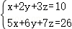，求3x+4y+5z的值；
【实际应用】（2）马上期中了，班委准备把本学期卖废品的钱给同学们买期中奖品，根据商店的价格，购买40本笔记本、20支签字笔、4支记号笔需要488元．通过还价，班委购买了80本笔记本、40支签字笔、8支记号笔，只花了732元，请问比原价购买节省了多少钱？
【解答】解：（1）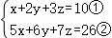，
①+②得：6x+8y+10z＝36，
则3x+4y+5z＝18；
（2）设笔记本、签字笔、记号笔的价格分别为x元，y元，z元，
根据题意得：40x+20y+4z＝488，
∴80x+40y+8z＝488×2＝976，
976﹣732＝244（元），
则比原价购买节省了244元钱．
24．（10分）在平面直角坐标系中，P（a，b），Q（c，d），对于任意的实数，我们称点K（kc﹣ka，kd﹣kb）为点P和点Q的k系点（k≠0）．例如：已知P（1，﹣2），Q（3，1），点P和点Q的2系点为K（4，6）．已知A（0，2），B（1，﹣3）．
（1）点A和点B的3系点的坐标为 （3，﹣15） （直接写出答案）；
（2）已知点C（2，m），若点B和点C的k系点为点D，点D在第二、四象限的角平分线上．
①求m的值；
②连接CD，若CD∥x轴，求△BCD的面积．
【解答】解：（1）∵A（0，2），B（1，﹣3），
∴点A和点B的3系点的坐标为：（3×1﹣3×0，﹣3×3﹣3×2），
即（3，﹣15），
故答案为：（3，﹣15）；
（2）①∵点C（2，m），点B和点C的k系点为点D，
∴点D的坐标为：（2k﹣k，mk+3k），即（k，mk+3k），
∵点D在第二、四象限的角平分线上，
∴﹣k＝mk+3k，
解得：m＝﹣4；
②由①可得：点C（2，﹣4），点D（k，﹣k），
∵CD∥x轴，
∴﹣k＝﹣4，
解得：k＝4，
∴点D（4，﹣4），
∴CD＝4﹣2＝2，
点B到CD的距离为：﹣3﹣（﹣4）＝1，
∴S_{△BCD}＝×1×2＝1．
25．（12分）为落实“双减”政策，老师布置了一项“编题”作业给小亮、小莹和小明的学习小组：“请结合图象创设情境，加入适当的条件，设计一道数学问题，并作出合理的解释”．以下是老师参与下的学习小组活动片段：
【观察图象】
如图，是老师在平面直角坐标系中画出的图象，请同学们结合图象创设背景；
【创设背景】
小莹说：“可以创设这样的背景：一辆货车从甲地行驶到乙地去拉货，到达乙地后旋即返回，这里横坐标表示行驶的时间，单位是小时，纵坐标表示货车与甲地的距离，单位是千米．
小亮说：“显然去时的速度快于返回的速度，可设去乙地的速度为60km/h，返回甲地的速度为30km/h．
小明说：“还应该给出条件，甲乙两地间的距离为120千米．”
老师说：“非常好，这样就可以试着提出问题了．”
【提出问题】
小莹说：“可以求货车从甲地去乙地的时间是多少！”
小亮说：“可以问A，B两点的坐标是多少！”
小明说：“可以问货车何时距离甲地30km！”
老师说：“大家的想法真好，就按大家的设计吧，下面可以概括出题了！”
请结合以上对话，回答问题．在学习小组设计的问题中：
（1）货车从甲地去乙地时间为 2 h；
（2）请求出图中A，B两点的坐标；
（3）当货车距离甲地30km时，行驶的时间是多少？
【解答】解：（1）货车从甲地去乙地时间为：120÷60＝2（h），
故答案为：2；
（2）由（1）可知，点A的坐标为（2，120）；
货车返回所需时间为：120÷30＝4（h），
2+4＝6（h），
故点B的坐标为（6，0）；
（3）＝（h）或6﹣＝5（h），
答：当货车距离甲地30km时，行驶的时间是h或5h．
26．（12分）如图，直线y＝kx+6交y轴于点A，交x轴负半轴于点B，且OA＝3OB，P是直线AB上的一个动点，点C的坐标为（6，0），直线PC交y轴点于D，O是原点．

（1）求k的值；
（2）直线AB上是否存在一点P，使得△OCD与△AOB是全等的？若存在，请求出点P的坐标；若不存在，请说明理由；
（3）当点P在射线BA上运动时，连接OP，是否存在点P，使得△OPC为等腰三角形？若存在，请直接写出点P的坐标；若不存在，请说明理由．
【解答】解：（1）在y＝kx+6中，令x＝0得y＝6，
∴A（0，6），OA＝6，
∵OA＝3OB，
∴OB＝2，B（﹣2，0），
把B（﹣2，0）代入y＝kx+6得：
0＝﹣2k+6，
解得k＝3；
∴k的值是3；
（2）存在一点P，使得△OCD与△AOB是全等的，理由如下：
∵C（6，0），
∴OC＝6＝OA，
∵∠COD＝90°＝∠AOB，
∴△OCD与△AOB全等，只需OD＝OB＝2，
∴D（0，2），
设直线CD解析式为y＝mx+2，把C（6，0）代入得：
0＝6m+2，
解得m＝﹣，
∴直线CD解析式为y＝﹣x+2，
由（1）知k＝3，
∴直线AB解析式为y＝3x+6，
由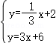得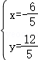，
∴点P的坐标为（﹣，）；
当P在x轴下方时，同理可得P（﹣3，﹣3）；
∴点P的坐标为（﹣，）或（﹣3，﹣3）；
（3）存在点P，使得△OPC为等腰三角形，理由如下：
设P（t，3t+6），且t≥﹣2，
∵O（0，0），C（6，0），
∴OP²＝t²+（3t+6）²，OC²＝36，CP²＝（t﹣6）²+（3t+6）²，
①当OP＝OC时，t²+（3t+6）²＝36，
解得t＝0或t＝﹣3.6（舍去），
∴P（0，6）；
②当OP＝CP时，t²+（3t+6）²＝（t﹣6）²+（3t+6）²，
解得t＝3，
∴P（3，15）；
③当OC＝CP时，36＝（t﹣6）²+（3t+6）²，
方程无实数解；
综上所述，P的坐标为（0，6）或（3，15）．
方法二：
存在点P，使得△OPC为等腰三角形，理由如下：
①若OP＝OC，
∵OA＝OC＝6，
∴此时P与A重合，P（0，6）；
②若OP＝CP，
∴P在OC的垂直平分线上，
∴x_{P}＝＝3，
∴P（3，15）；
③若OC＝CP，
当P在y轴左侧时，∠POC为钝角，
∴CP＞OC，不符合题意，
当P在y轴右侧时，∠CAP为钝角，
∴CP＞CA∠OC，不符合题意，
∴这种情况不存在，
综上所述，P的坐标为（0，6）或（3，15）．
四、选做题（本大题共1个小题，共25分）（本小题满分0分，（1）（2）题各5分，（3）题15分．）
27．一个三角形可以被剖分为两个等腰三角形，已知原三角形的一个内角为36°，则原三角形最大内角的所有可能值的总和是（ ）
A．528° B．526° C．538° D．536°
【解答】解：①原三角形是锐角三角形，最大角是72°的情况：
如图∠ABC＝∠ACB＝72°，∠A＝36°，AD＝BD＝BC，则最大角是72°；
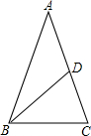，
②原三角形是直角三角形，最大角是90°的情况：
如图∠ABC＝90°，∠A＝36°，AD＝CD＝BD，
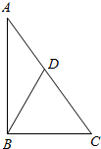
③原三角形是钝角三角形，最大角是108°的情况：
如图∠BAC＝108°，∠B＝36°，BD＝AB，AD＝DC，
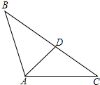
④原三角形是钝角三角形，最大角是126°的情况：
如图∠ABC＝126°，∠C＝36°，AD＝BD＝BC，
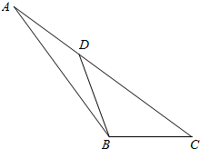
⑤原三角形是钝角三角形，最大角是132°的情况：
如图∠C＝132°，∠ABC＝36°，AD＝BD，CD＝CB，
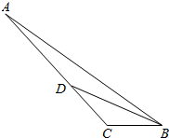
故原三角形最大内角的所有可能值的总和是：72°+90°+108°+132°+126°＝528°．
故选：A．
28．9¹⁰⁰³﹣7⁹⁰²+3⁸⁰¹的个位数字是（ ）
A．0 B．3 C．6 D．9
【解答】解：9^{n}的个位数字变化规律为9，1，9，1循环，
故9¹⁰⁰³个位数字为9，
7^{n}的个位数字变化规律为7，9，3，1，7，9，3，1循环，
902÷4＝225……2，
故7⁹⁰²个位数字为9，
3^{n}的个位数字变化规律为3，9，7，1，3，9，7，1循环，
801÷4＝200……1，
故3⁸⁰¹个位数字为3，
∴9¹⁰⁰³﹣7⁹⁰²+3⁸⁰¹的个位数字是9﹣9+3＝3，
故选：B．
29．求y＝|﹣[+]|的最大值，并求此时的x的值，其中[+]表示不超过+的最大整数，x是整数．
【解答】解：设[+]＝n，
则+＝n+a（0≤a＜1），
∴＝n+a﹣，
∴y＝|n+a﹣﹣n|＝|a﹣|，
当a＝0时，y_{最大}＝，
此时+＝n（n为整数），
∴整数x＝2，
∴y的最大值为，此时x＝2．
声明：试题解析著作权属菁优网所有，未经书面同意，不得复制发布日期：2023/10/18 13:38:46；用户：湛瀛；邮箱：ggzx076@xyh.com；学号：22676871

